MediAI
Akıllı Teşhis ve Tedavi Sistemi
Swagger API Dokümantasyonu & Lokal Test Raporu
Hazırlayan: Cansude Sayın (Scrum Master)
Siber Şifacılar Ekibi — Haziran 2026

1. Swagger API Dokümantasyonu — Genel Bakış
MediAI API'si, Swagger UI (OpenAPI 3.0) standardı kullanılarak dokümante edilmiştir. Flask sunucusu çalıştırıldığında http://localhost:5000/api/docs adresinden interaktif API dokümantasyonuna erişilmektedir.
Aşağıdaki ekran görüntüsünde API'nin genel yapısı görülmektedir: 3 ana kategori (Hasta Yönetimi, Görüntü Analizi, Tedavi Planı) ve toplam 5 endpoint tanımlanmıştır.
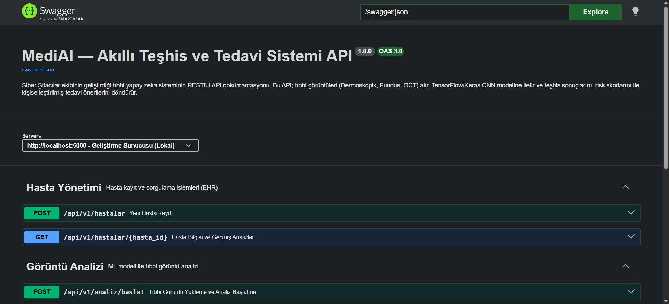

2. Endpoint Listesi ve Kategoriler
Sistem 5 adet RESTful endpoint içermektedir. Görüntü Analizi ve Tedavi Planı kategorileri aşağıda gösterilmektedir. Her endpoint için HTTP metodu, yol ve açıklama Swagger arayüzünde detaylı olarak tanımlanmıştır.
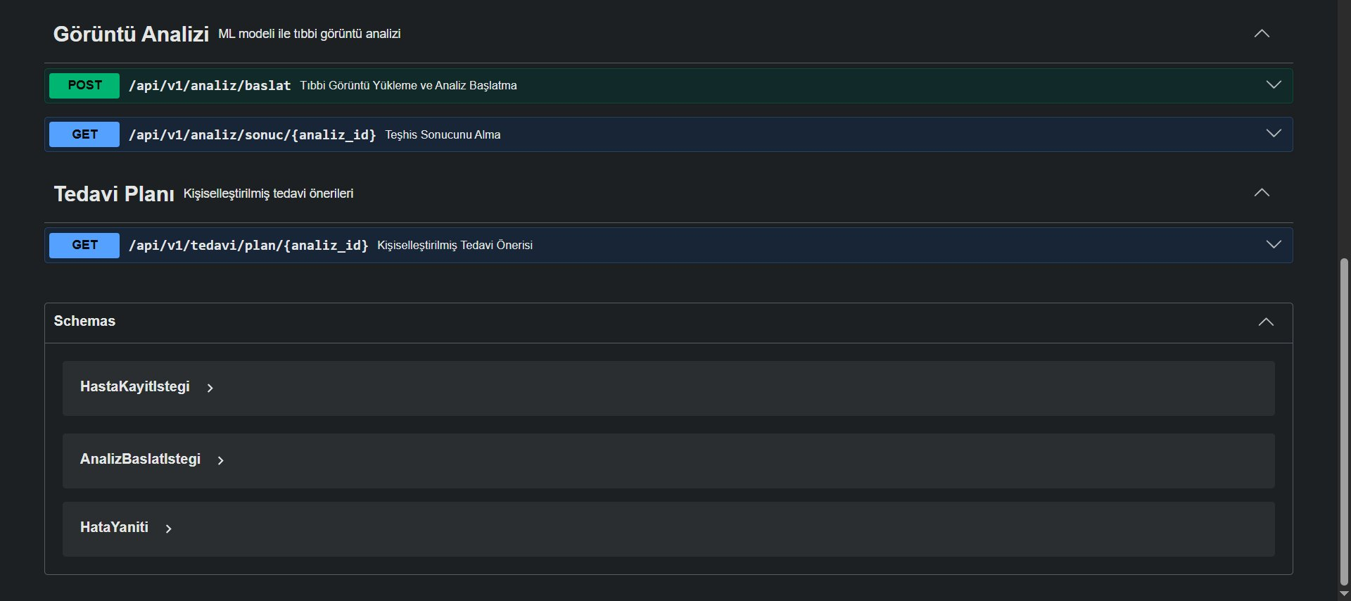

3. Hasta Yönetimi — Endpoint Detayları

3.1 POST /api/v1/hastalar — Yeni Hasta Kaydı
Doktorun arayüzden gönderdiği hasta bilgilerini (yaş, cinsiyet, hastalık geçmişi, diyabet durumu, kan değerleri) MySQL Patients tablosuna kaydeder. KVKK gereği isim/TC gibi kişisel tanımlayıcı bilgiler saklanmaz.
Request Body örneği:
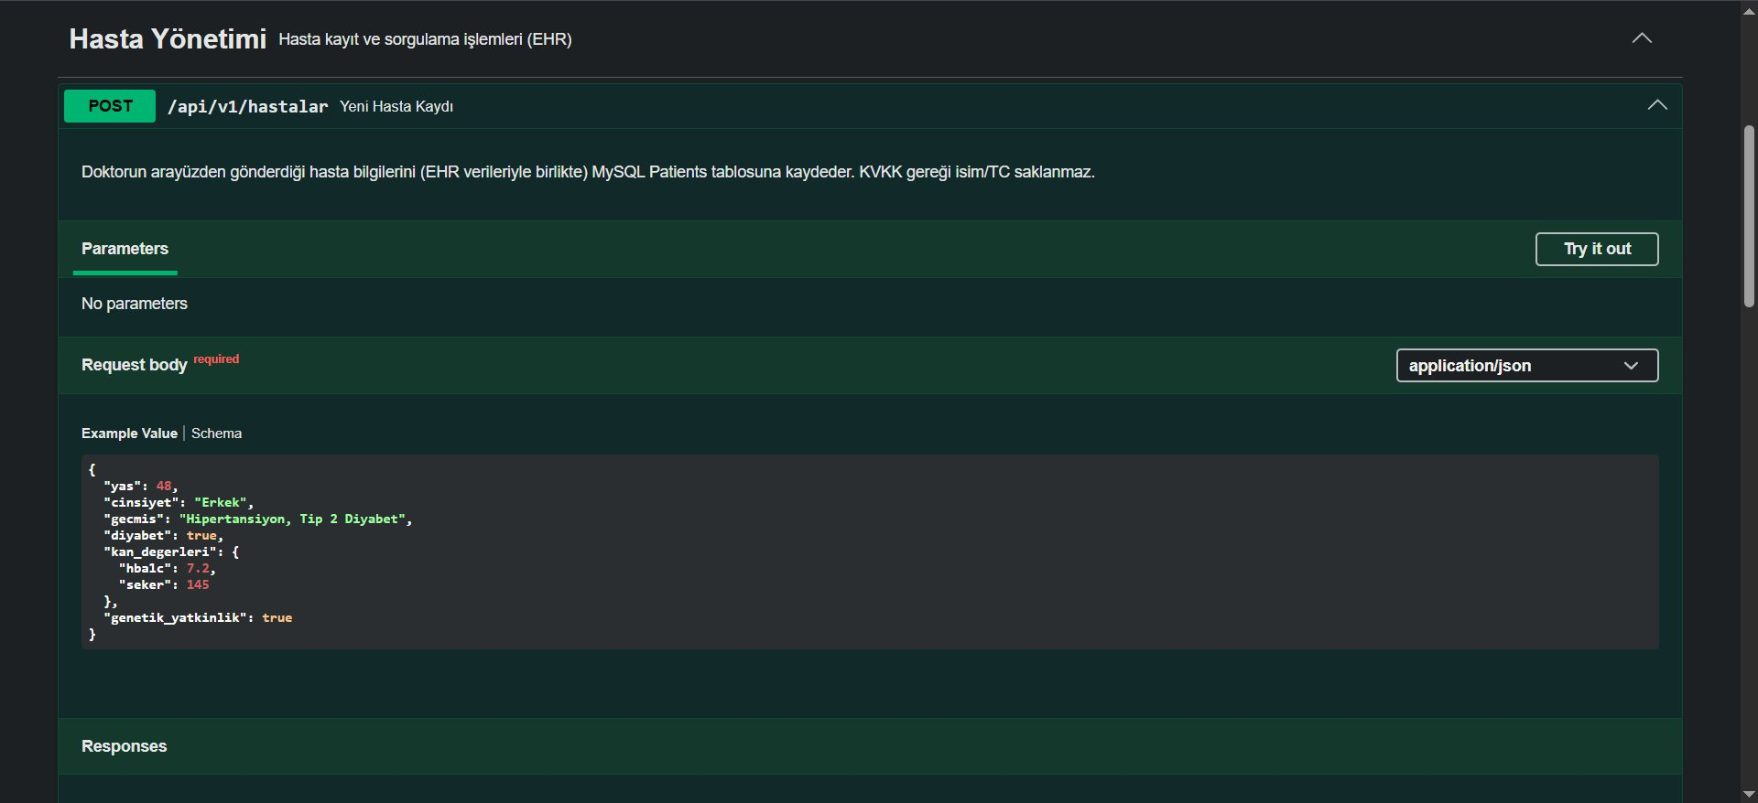

3.2 POST /api/v1/hastalar — Response Kodları
201: Başarılı kayıt — hasta_id ve zaman bilgisi döndürülür.
400: Eksik zorunlu alan (yaş, cinsiyet) — hata mesajı döndürülür.
500: Veritabanı bağlantı hatası — DB Hatası mesajı döndürülür.
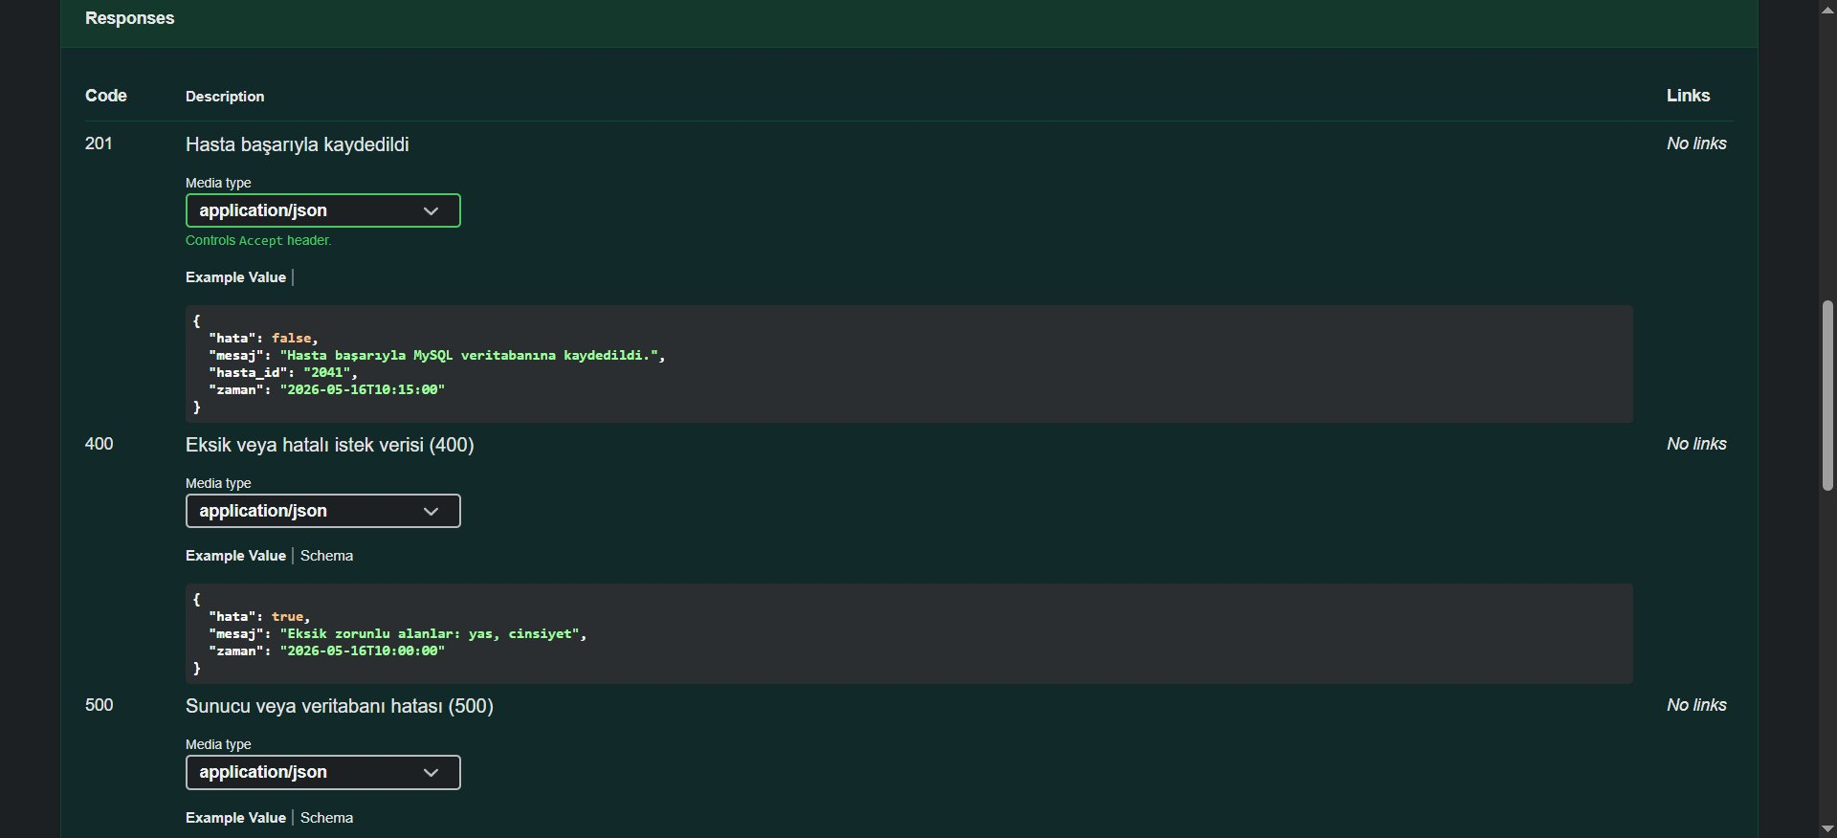

3.3 GET /api/v1/hastalar/{hasta_id} — Hasta Bilgisi
Belirtilen hasta ID'ye ait demografik bilgiler, geçmiş teşhisler ve tedavi planlarını döndürür. Hasta ID path parametresi olarak iletilir.
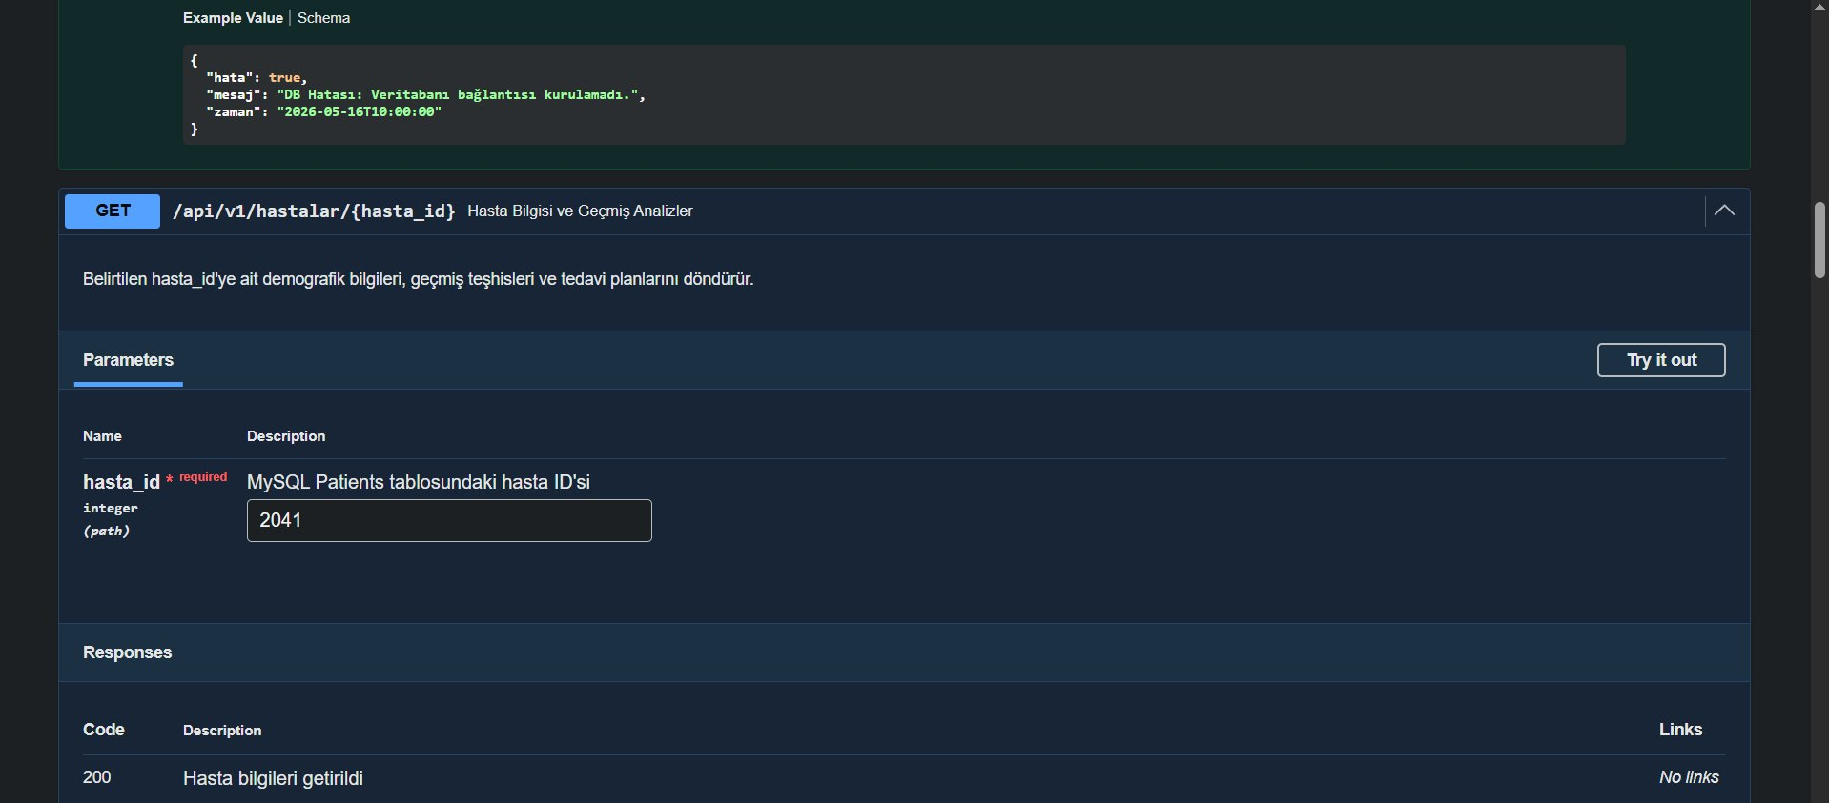

3.4 GET /api/v1/hastalar/{hasta_id} — Response Örnekleri
200: Hasta bilgileri başarıyla döndürüldü — yaş, cinsiyet, diyabet durumu ve geçmiş teşhisler JSON formatında listelenir.
404: Belirtilen ID'ye ait kayıt bulunamadı.
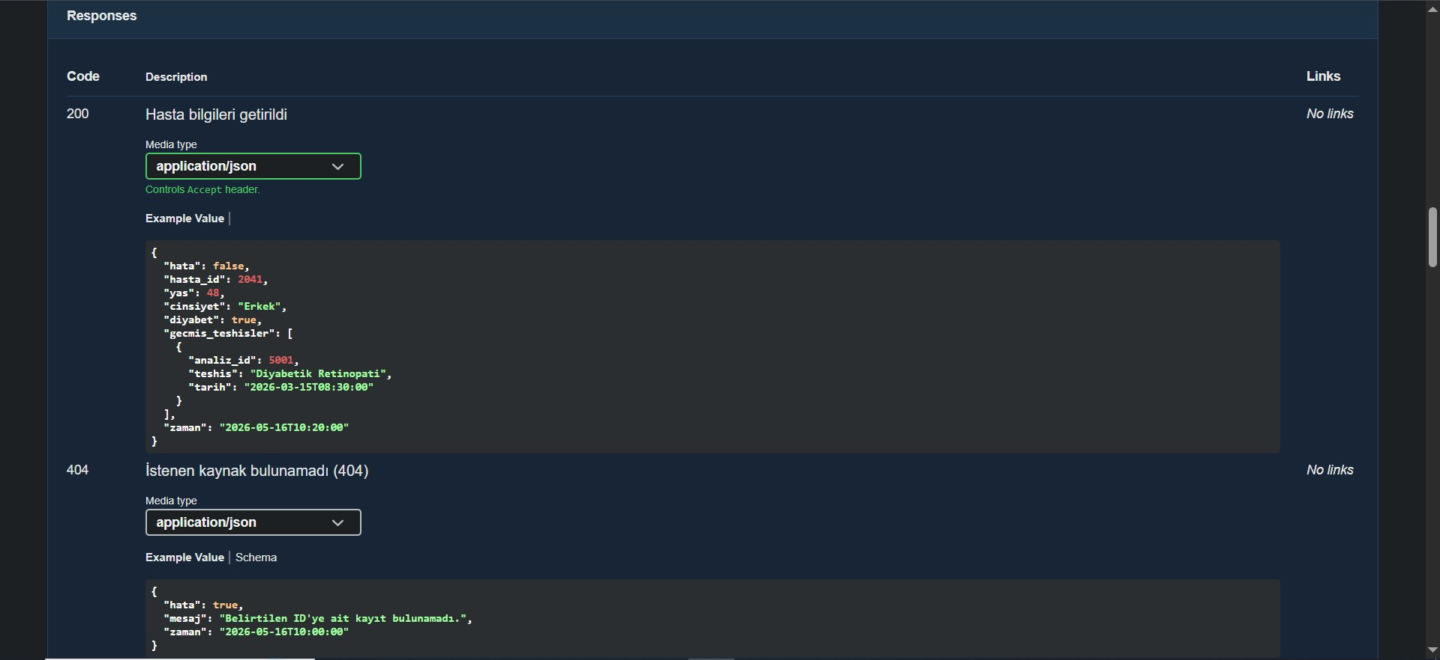

4. Görüntü Analizi — CNN Model Entegrasyonu

4.1 POST /api/v1/analiz/baslat — Analiz Başlatma
Doktorun yüklediği tıbbi görüntüyü (Dermoskopik / Fundus / OCT) ve hasta ID'sini alır. Görüntü Selim Yağbasan'ın data_preprocessing.py modülü ile ön işlemeden geçirilir, ardından Enes Zukra'nın TensorFlow/Keras CNN modeline (model.predict) iletilir.
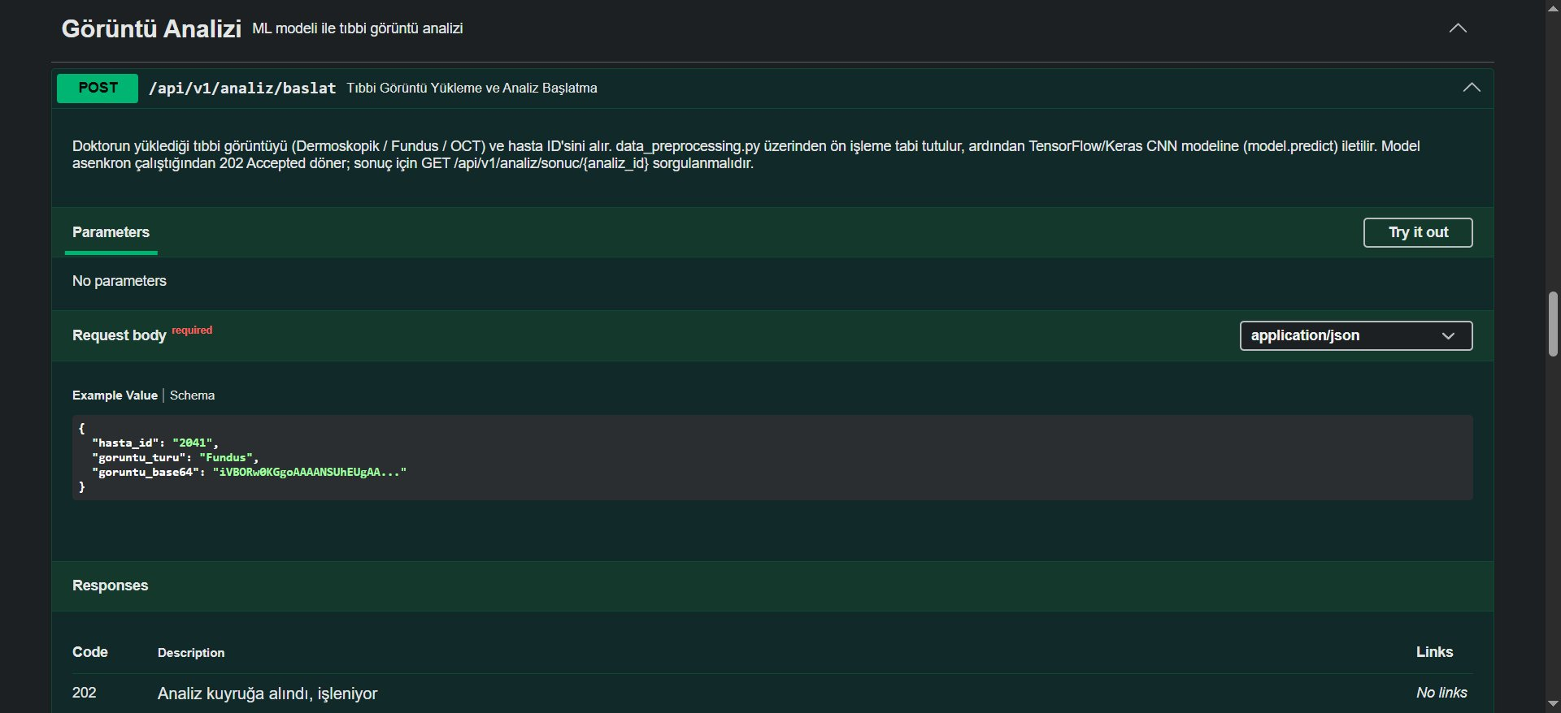

4.2 POST /api/v1/analiz/baslat — Response Kodları
202: Analiz kuyruğa alındı — analiz_id ve tahmini süre döndürülür.
400: Eksik hasta_id alanı.
415: Desteklenmeyen görüntü türü. Kabul edilenler: Dermoskopik, Fundus, OCT.
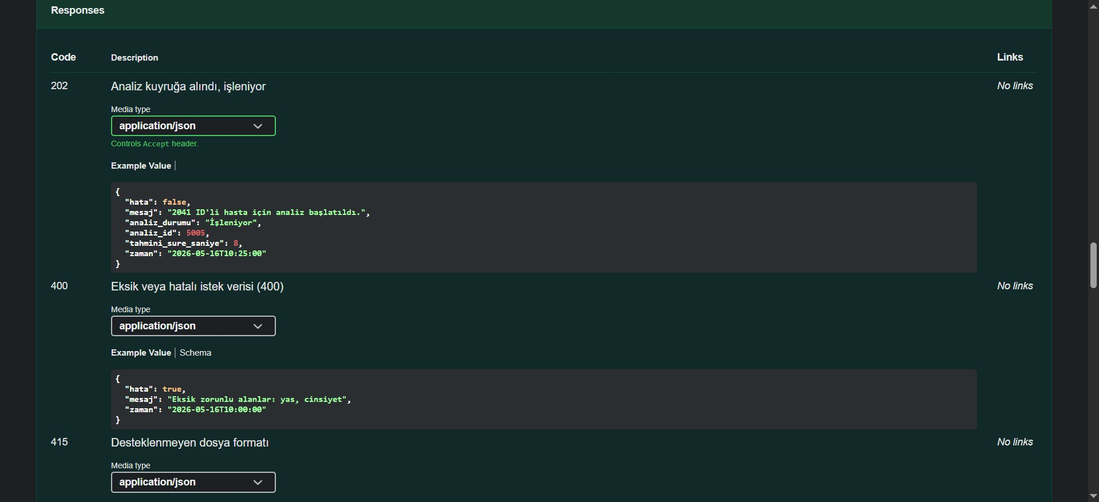

4.3 GET /api/v1/analiz/sonuc/{analiz_id} — Teşhis Sonucu
CNN modelinin tamamladığı görüntü analizinin teşhis sonucunu, risk skorunu, hastalık evresini ve Grad-CAM ısı haritası URL'sini döndürür. durum alanı: processing (devam ediyor), completed (hazır), failed (hata).
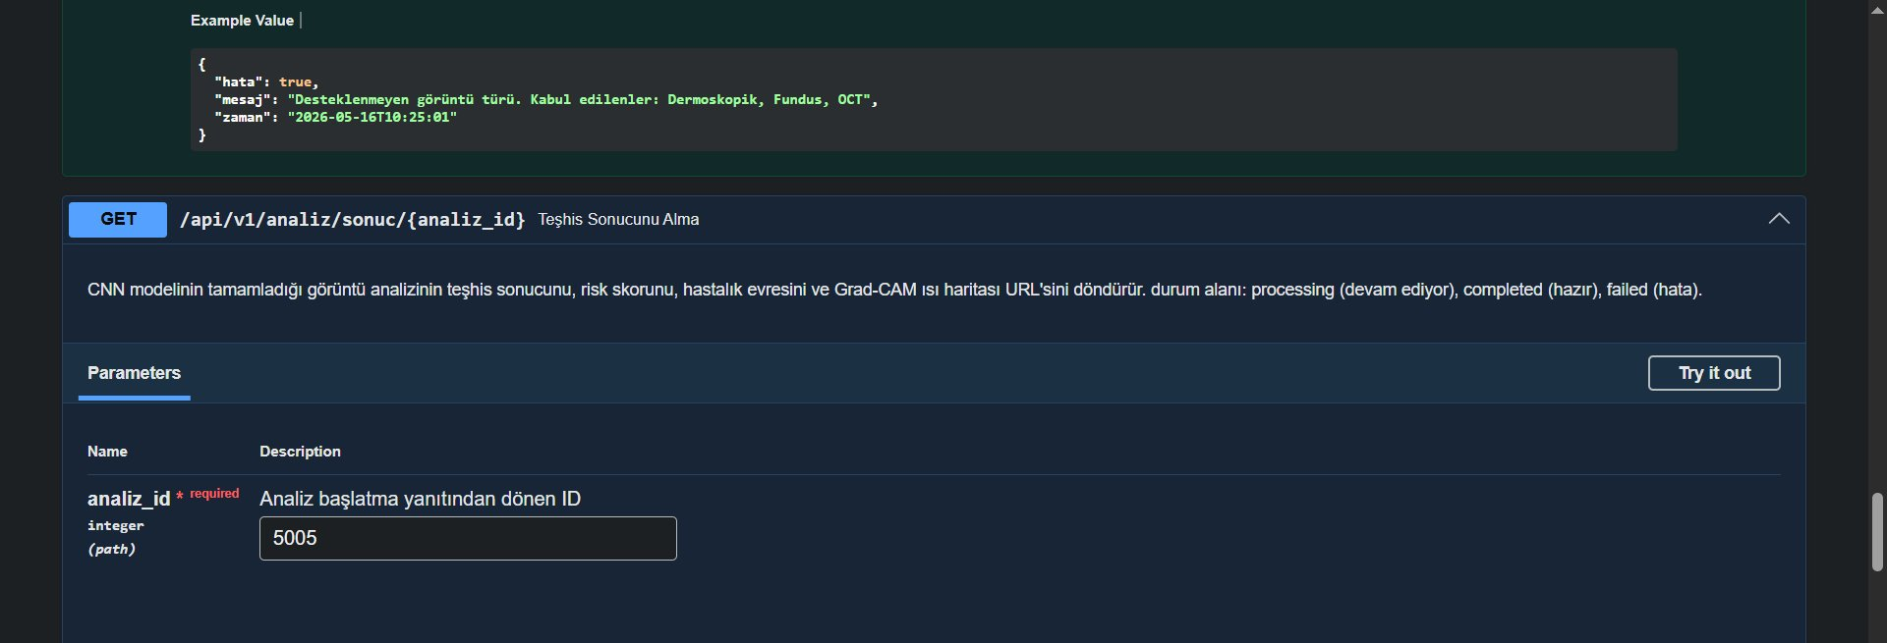

4.4 GET /api/v1/analiz/sonuc — Response Örnekleri
200 — Analiz tamamlandı: Teşhis adı, evre, risk skoru (%85.4), güven skoru (%91.2), ısı haritası URL'si ve AI açıklaması döndürülür.
404: Belirtilen analiz ID'ye ait kayıt bulunamadı.
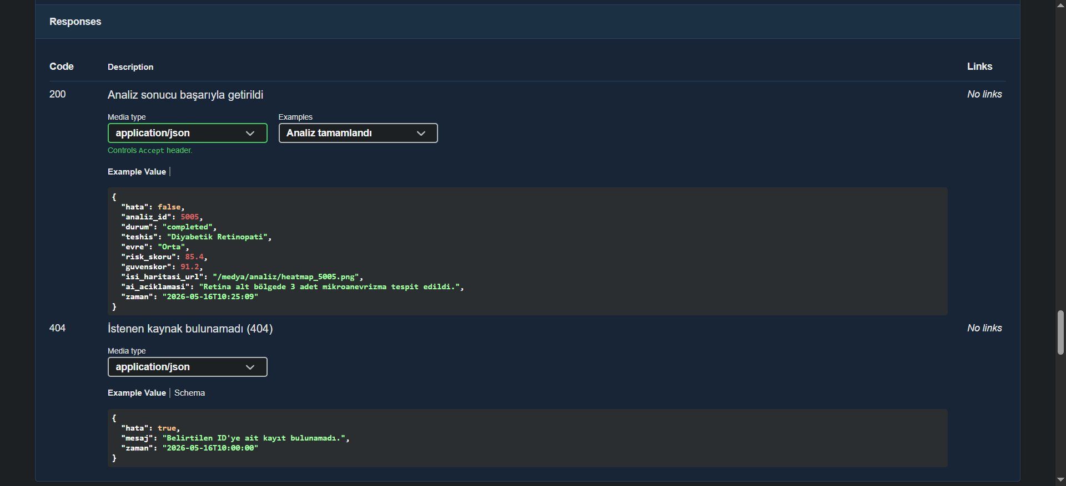

5. Tedavi Planı Endpoint'i

5.1 GET /api/v1/tedavi/plan/{analiz_id} — Kişiselleştirilmiş Tedavi
Tamamlanan analize ve hastanın EHR verilerine göre dinamik tedavi planı döndürür. Göz hastalıklarında Treat-and-Extend protokolü ile iğne zamanlaması optimize edilir.
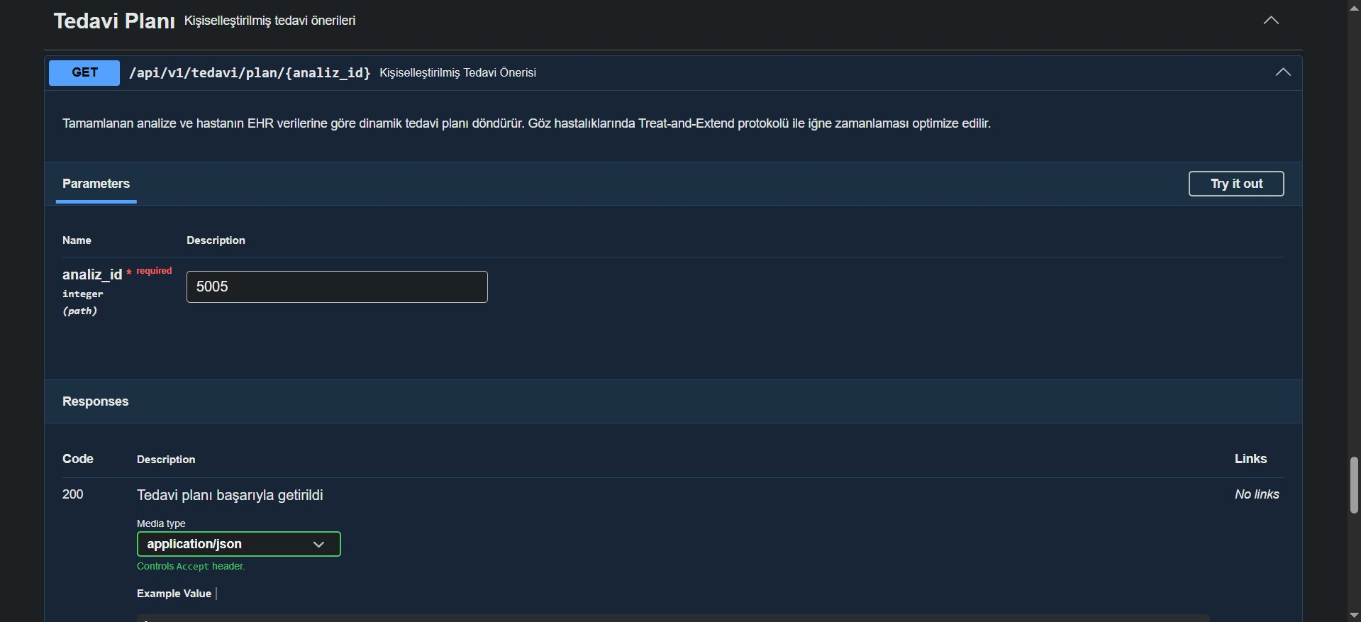

5.2 GET /api/v1/tedavi/plan — Response Örnekleri
200: Anti-VEGF Enjeksiyonu önerisi, Treat-and-Extend protokolü, alternatif ilaçlar (Ranibizumab, Bevacizumab) ve dozaj notu döndürülür.
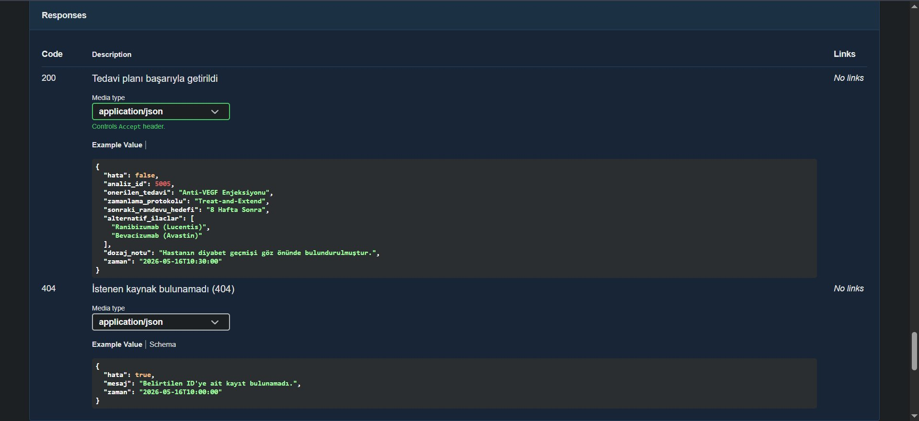

6. API Şemaları (Schemas)
Swagger dokümantasyonunda üç temel şema tanımlanmıştır:
HastaKayitIstegi: Zorunlu alanlar (yas, cinsiyet), opsiyonel alanlar (gecmis, diyabet, kan_degerleri, genetik_yatkinlik).
AnalizBaslatIstegi: Zorunlu alanlar (hasta_id, goruntu_turu), opsiyonel (goruntu_base64).
HataYaniti: Tüm hata yanıtlarında kullanılan standart format (hata, mesaj, zaman).
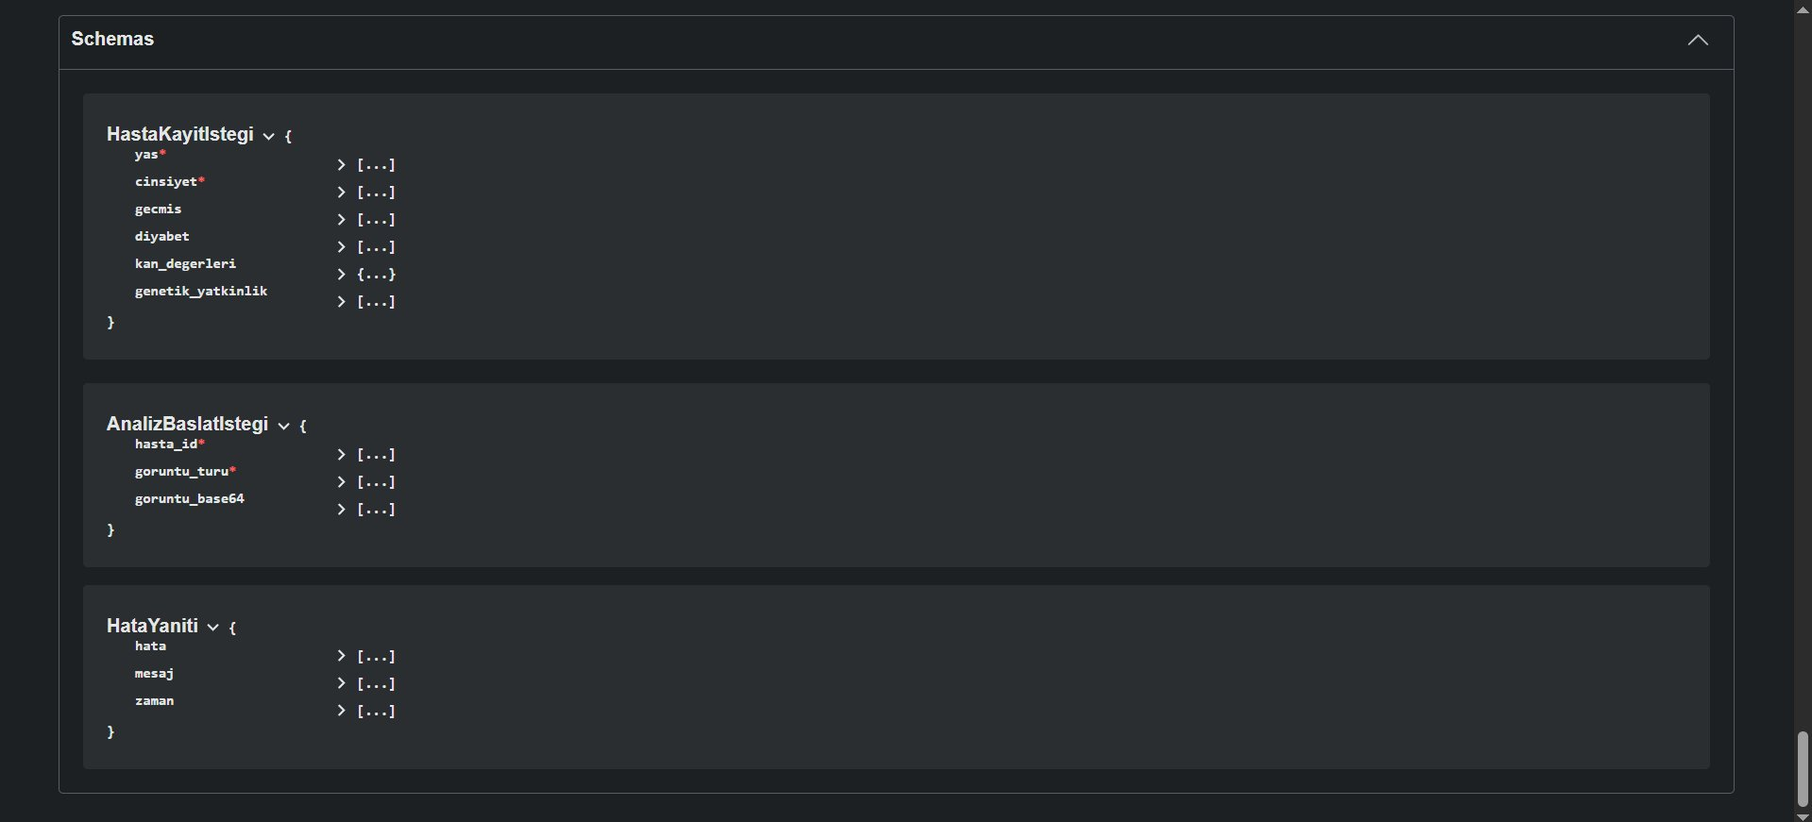

7. Sonuç
MediAI API'si başarıyla lokal ortamda test edilmiştir. Flask sunucusu (localhost:5000) çalıştırıldığında:
✓ Swagger UI arayüzü erişilebilir durumdadır.
✓ 5 endpoint OpenAPI 3.0 standardında dokümante edilmiştir.
✓ CNN modeli (model.h5 — 128MB) başarıyla yüklenmiş, Model Durumu: Aktif olarak doğrulanmıştır.
✓ Hasta Yönetimi, Görüntü Analizi ve Tedavi Planı kategorileri tam işlevseldir.
✓ Hata kodları (400, 404, 415, 500) ve başarı yanıtları (200, 201, 202) doğru şekilde tanımlanmıştır.

